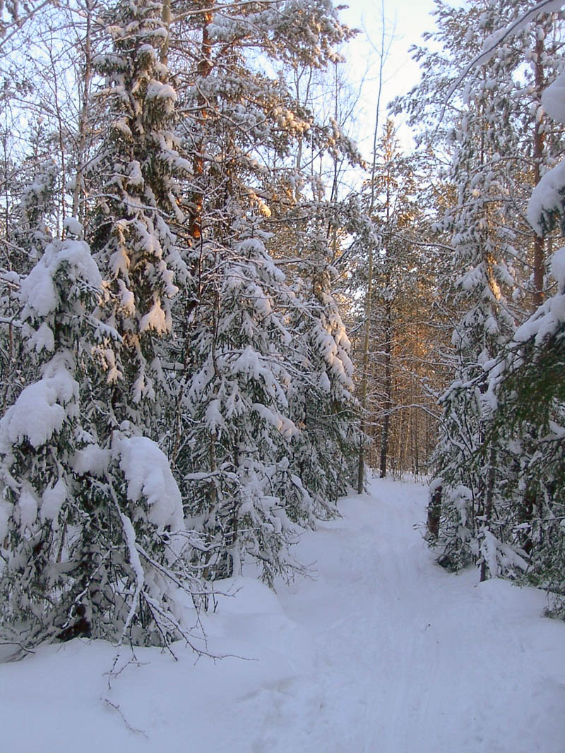

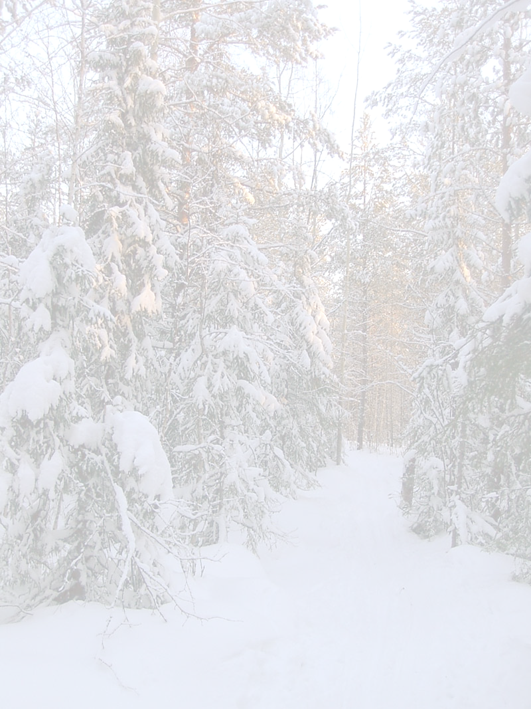
* Наследие * Heritage * Фонотека
МУЗЫКАЛЬНО-ХОРОВОЙ ОТДЕЛ СЦ ЕХБ
* Наследие * Heritage * Фонотека
МУЗЫКАЛЬНО-ХОРОВОЙ ОТДЕЛ СЦ ЕХБ
Притча о Винограднике
Алексей Cавченко
А 125 С
А 125 С
- Я в поле вышел утром ранним (Пение) 4:39
- Проповедь Алексея Савченко 26:13
- Мы у берега земного (Музыка) 4:03
- Прийди ко мне (Пение) 4:01
38:58
Фонотека «Наследие»
... Христос Иисус умер, но и воскрес...
Рим. 8:34
Светлая вечность
Б 10 С
ХРИСТИАНСКИЕ ПЕСНИ И МУЗЫКА

Фонотека «Наследие»
Фонотека «Наследие»
ХРИСТИАНСКИЕ ПЕСНИ И МУЗЫКА

Б 10 С
1 Отче наш 4:03
2 О молитва 3:49
3 Скорбне сердце 4:30
4 Бог мой, Ты скала моя 3:28
5 Когда устанешь ты 3:15
6 Я скарби маю 2:46
7 К горам возвожу очи 5:46
8 Есть у птиц небесных (музыка) 2:03
9 Благодарю 4:13
10 Прекрасный гимн 4:30
11 Вечность святых 4:06
12 Гимн счастья 3:01
13 Светлая вечность 4:01
14 Слава Тебе Боже 3:00
15 Окончено дело 3:24
16 Я люблю Христа 3:00

